Создайте приложение. **«Грибы»**

Примеры приложений:

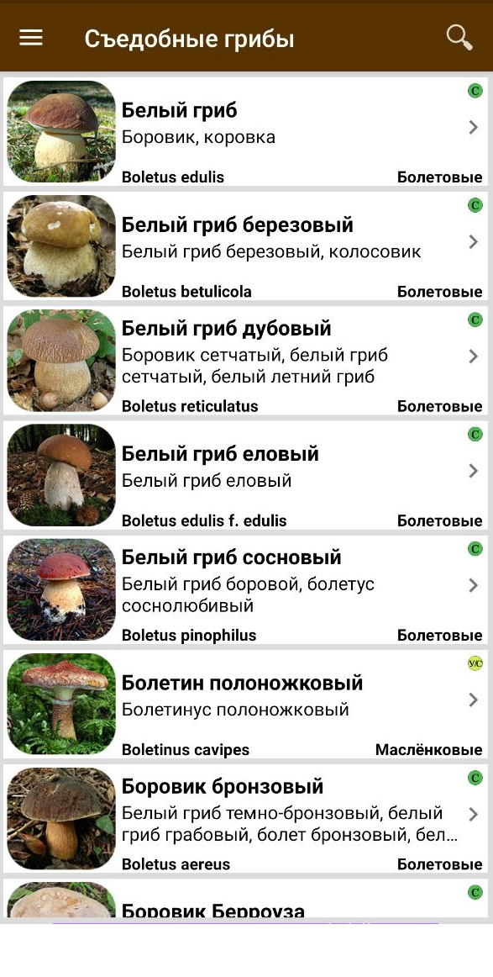 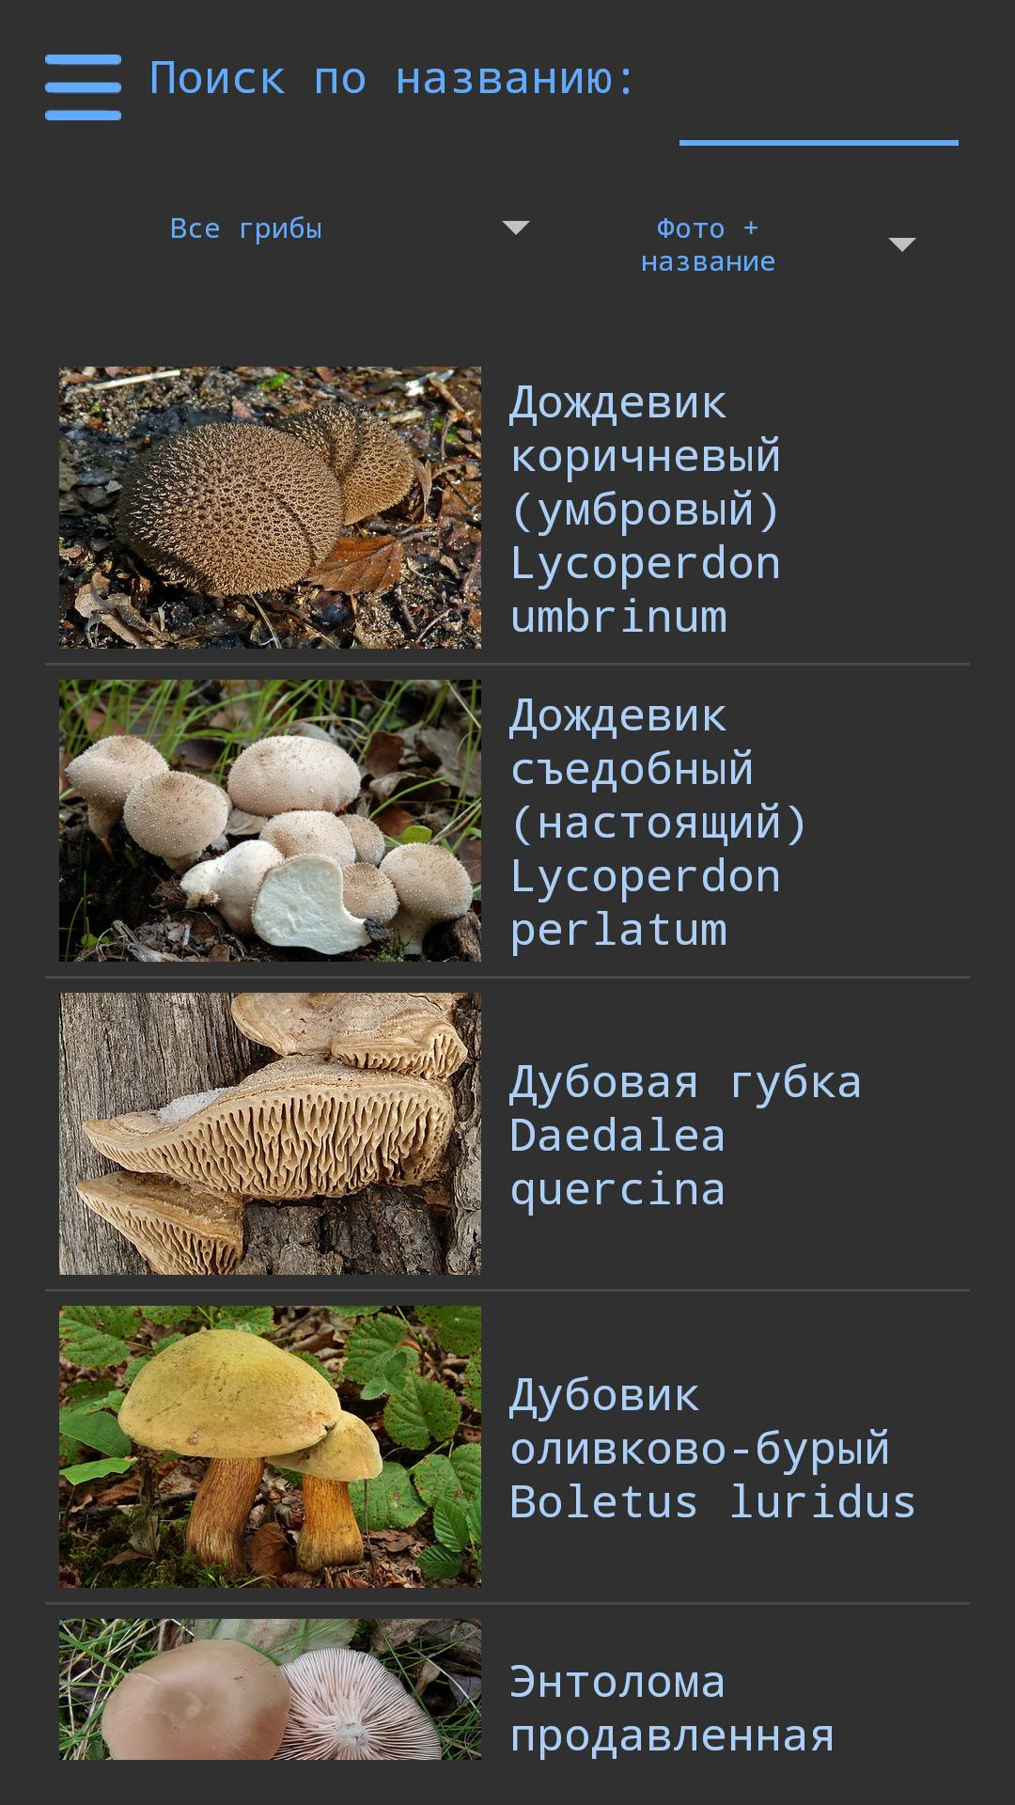

**Функции:**

1. Отображение списка грибов с описанием.
2. Окно добавления нового гриба в справочник.
3. Окно удалении.
4. Окно редактирования.
5. Данные необходимо хранить в локальном хранилище или в БД.

Приложение залейте в GitHub.